Préférences Outils fin examen le 23/11/17
Anodin
Présenter options
Option choisie
Groupe Koha
Gras : nouveau paramètre

Préférences Outils

Cartes d’adhérent
Préférences | Valeur
ImageLimit | Limiter le nombre d'images par d'adhérent stockées dans la base de données à images  Préférence système déjà présente dans la 3.18 avec ces valeurs  Valeur actuelle=0 images
tools.pref Batch item
Préférences | Valeur
MaxItemsToDisplayForBatchDel | tools.pref#MaxItemsToDisplayForBatchDel# Affichage jusqu'à 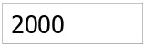 tools.pref#MaxItemsToDisplayForBatchDel# Exemplaires dans un seul lot d'effacement d'exemplaire.  Intéressant pour l’administrateur fonctionnel : PS pour l’affichage  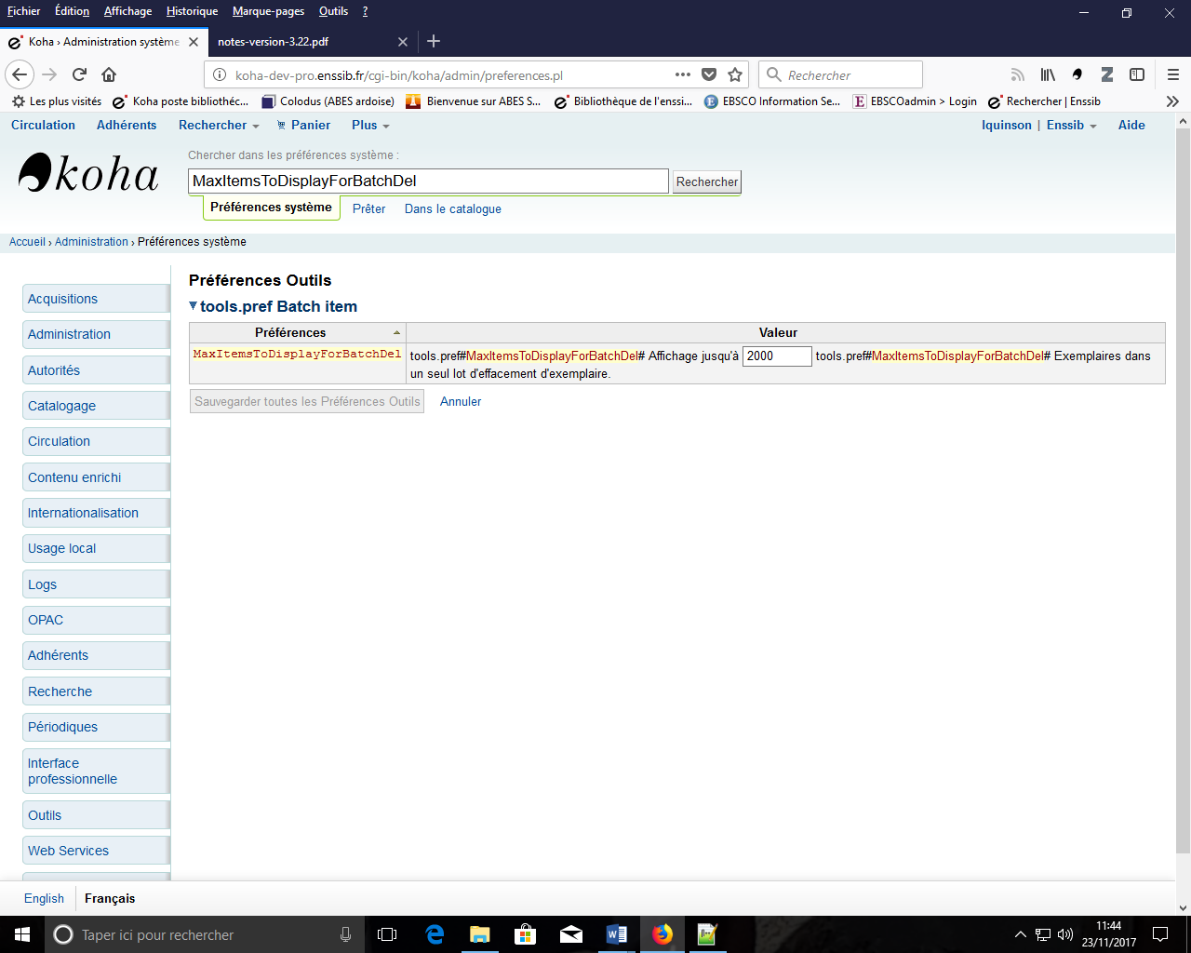  Valeur actuelle=2000
MaxItemsToProcessForBatchMod | tools.pref#MaxItemsToProcessForBatchMod# Traiter jusqu'à 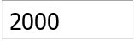 tools.pref#MaxItemsToProcessForBatchMod# exemplaires dans un seul lot d'effacement d'exemplaires.  Intéressant pour l’administrateur fonctionnel : PS pour le traitement  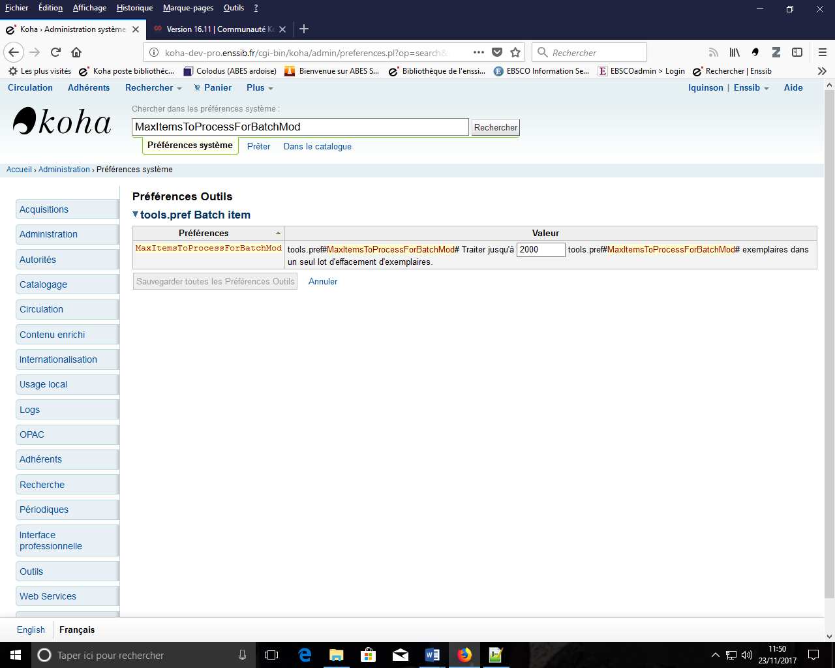  Valeur actuelle=2000

tools.pref Nouvelles
Préférences | Valeur
NewsAuthorDisplay  OR regarde depuis le 25/01/2018 | tools.pref#NewsAuthorDisplay# Afficher l'auteur des sujets d'actualités:  Permet d’afficher le nom de l’auteur des communications qu’on fait passer sur l’opac par exemple :  Affichage de l’auteur d’une annonce  Les annonces ne sont plus anonymes. L’auteur d’une annonce est automatiquement  enregistré. Une nouvelle préférence système  NewsAuthorDisplay  permet en plus  d’activer ou non l’affichage des auteurs des annonces. / Plusieurs choix possibles avec une valeur « Pas du tout » par défaut.  Choix d’affichage OPAC et Version Pro  - NewsAuthorDisplay (Outils > Nouvelles)  - OpacLangSelectorMode (OPAC > Apparence)  Préférence associée  TEST base pédago 24/11/17 : 9h28 : changement de la préf : pas de changement d’affichage malgré les MAJ.  A 9h45 : Changement côté opac, mais pas côté pro. Bug ?  OR doit regarder depuis le 25/01/2018  Valeur = Seulement dans l’interface professionnelle le 11/12/17

